Kuriosa om Hamburgsund:
- Invånare: ca 800 året runt.
- Hamburgsund var i början av 1900-talet ett av Bohusläns största skutsamhällen.
- Hamburgsund omtalades redan 1558 som tullstation.
- Namnet Hamburgsund har ingen koppling till den tyska staden Hamburg.
- På 1000-talet fanns en Tingsplats söder om Hamburgsund, där ligger idag Hornborgs slottsruin.

Här har du plats för eget material om din verksamhet:

Tips på besöksmål i Hamburgsund:

- Hornborgs slottsruin
- Scen på Bônn
- Gerlesborgsskolan
- Hamburgö
- Ulön – Dannemark
- Valön naturreservat
- Rambergs kyrka, Bottna

Fakta om Tanums kommun:
- Antal invånare: ca 12 900 st., befolkningstäthet ca 14 invånare per km². 40 % bor på landsbygden.
- 57 % av alla hus är delårsboende/fritidshus.
- Landyta: ca 909 km², med vattnet ca 945 km². Bohusläns största kommun till ytan.
- Tanum har en lång kustlinje, från Gerlesborg i söder till Galtö i norr. Total kustlängd: 525 km.
- Kosterhavets Nationalpark, Sveriges första marina nationalpark, sträcker sig ner till Grebbestad.
- Tanums världsarv är Västra Götalands enda världsarv. Inom världsarvet finns 600 hällristningsplatser som totalt innehåller tiotusentals ristningar.
- Antal företag: ca 2400 (mest företagssamma kommunen i Västra Götaland!). Varav ca 70 % är enmansföretag.

Värdskap i fickformat
HAMBURGSUND
Den här handboken är framtagen för dig som möter besökare i din vardag och/eller på din arbetsplats. Den ska vara en enkel hjälp för dig att ta hand om våra gäster på allra bästa sätt.
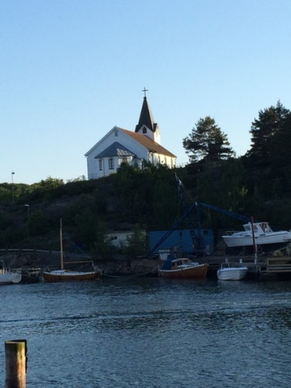

Vår tanke med denna skrift är att den ska bidra till inspiration och eftertanke. Vårt mål är att vår destination ska genomsyras av ett gott värdskap, att våra gäster/besökare/kunder ska trivas, känna sig trygga, vilja komma tillbaka och rekommendera vår plats till andra.

Vår Vision är att:
”Genom kunskap om vårt område och våra gäster, och med ett gästvänligt sinne ska vi välkomna våra besökare och varandra. Stolta ska vi representera hav och inland, samt skapa upplevelser och minnen att ärva.”
Framtagen av Tanums kommun och Tanum
Turist i samarbete med näringslivet i Tanum
Fakta om värdskap:

Det goda värdskapet innefattar såväl gästvänlighet och respekt för andra människor, som ett visat intresse, förståelse och engagemang i de vi möter. Några ord som ofta förknippas med värdskap är: bemötande, service, gästfrihet, kvalitet och vänskap.

Värdskap består bl.a. av det här:
- Värdskap är konsten att få människor att känna sig välkomna och trivas.
- Värdskap är att få människor i den omgivning vi befinner oss i att känna sig sedda, inkluderade, önskade och väntade.
- Bemötande: Hur vi talar med och lyssnar på gästen.
- Mervärde: när vi ger gästen något extra, något hen inte har förväntat sig.
- Gästens upplevelse påverkas inte bara av ditt värdskap, utav av allt hen möter. Värdskap är något vi har gemensamt.
- Service är något man ger, värdskap är något man är.
- En gäst kan aldrig störa vårt arbete, gästen ÄR vårt arbete.
- Värdskap handlar inte om att behandla gästen som man vill bli behandlad själv, utan att behandla gästen som hen vill bli behandlad.

Värdeord:

- Kunskap – Vi ska vara pålästa och informativa i vårt bemötande.
- Stolthet – Vi ska vara stolta representanter av vårt område.
- Engagemang – Vi ska vara engagerade i de människor vi möter.
- Generositet – Vi ska se till besökarens behov genom att lyssna och ge av vår tid.
- Omtanke – Vi ska bry oss om och ta hand om våra besökare för att skapa trivsel.

Värdskapstips:

- Försök att alltid besvara frågor. Ta reda på svaret eller hänvisa vidare till rätt ställe.
- Miljön påverkar. Hur är första intrycket på din arbetsplats?
- Rent och snyggt, städning är viktigare än man tror.
- Det finns två typer av personer: den som lyssnar och svarar, och den som lyssnar och löser problem.
- Marknadsför varandra, tipsa om fler saker att se och göra i området.
- Håll dig uppdaterad om det som händer i området: bohuslan.com/tanum
- Håll koll på vad som är öppet i din omgivning: oppetitanum.se

Praktiskt i Hamburgsund

Långtidsparkering:
Kornhagen, Hammaren, Färjeläget Hamburgö.
P-skiva gäller i hela samhället mellan 15 juni – 15 augusti och kan köpas på Turistinformationen.

Offentliga Toaletter:
Finns vid Gästhamnen.

Vårdcentral & Apotek:
Närhälsan: Skolvägen 3. 0525-335 17
Apotek: ICA Skutan, apoteksombud. 0525-64800

Turistinformation:
Hamburgsund Infocenter, vid Gästhamnen. 0525-611 88.
Återvinningsstation:
Återvinningsstation vid hamnen. Tar emot: glas, papper, metall, plast och tidningar.
Återvinningscentral vid industriområdet.

Kollektivtrafik:
- Västtrafik stannar i början av centrum. Hållplatsen heter Hamburgsund centrum (Tanum). För tidtabell se: vasttrafik.se, 0771-41 43 00

Taxi:
Taxi Väst: 0522-459 000

